苏教考招〔2021〕41号

省教育考试院关于做好普通高中
学业水平合格性考试（信息技术）
考点设置和计算机硬软件配置工作的通知

各市招生办（考试院、招考中心）：
根据教育部《普通高中信息技术课程标准（2017年版2020年修订）》和《关于印发江苏省普通高中学业水平考试实施方案的通知》（苏招委〔2019〕1号）要求，自2022年1月起，我省2020年秋季入学的高中学生开始实施《普通高中信息技术课程标准（2017年版2020年修订）》的普通高中学业水平合格性考试（信息技术）（以下简称信息技术考试）。为做好全省信息技术考试工作，确保考试安全、平稳、顺利实施，现将考点设置和计算机硬软件配置等有关工作要求通知如下。
一、考点设置
1.考点应设在市、县（市、区）政府所在地，确需在县（市、区）政府所在地以下设置考点的，须向省教育考试院提交申请，经批准后方可设置考点。
2.考点应设置在有利于安全保卫、外界干扰少、硬件设施条件较好的学校。考点原则上应设立在当地的高考考点学校。
3.考点设置原则上须符合国家标准化考点的有关要求，建有符合《国家教育考试网上视频巡查标准技术规范》的网上巡查系统。考试期间，要保证能对每个考场及试卷光盘、加密锁等规定的监控点实施不间断、全方位的监控录像。
4.考点须具备符合设考要求的“考生候考室”“送考人员休息室”“问询处”“医务室”“车辆停放处”等。
二、计算机硬软件配置
1.硬件配置
名称 | 监考机 | 考生机 | 网络交换机
数量 | 每考场1台  (备用1台) | 若干 | 若干
最低配置 | CPU：双核 3.0Ghz及以上  内存：4GB及以上  硬盘：> 40GB空闲  网卡：100Mbps/1000Mbps | CPU：双核2.5Ghz以上  内存：4GB及以上  C盘剩余空间至少15GB以上  网卡：100Mbps/1000Mbps | 百兆以上交换机，建议使用千兆交换机
推荐配置 | CPU：四核 3.0Ghz及以上  内存：8GB及以上  硬盘：> 40GB空闲  网卡：1000Mbps | CPU：双核3.0Ghz及以上  内存：4GB及以上  C盘剩余空间至少15GB以上  网卡：1000Mbps | 千兆交换机
备注 | 1.禁止使用还原卡或还原软件（或设置为不还原、不保护）。  2.显示模式分辨率：1024*768及以上，色彩：真彩色32位。 | 1.禁止使用还原卡或还原软件（或设置为不还原、不保护）。  2.以考生机数量的10%作为备用考生机。  3.显示模式分辨率：1024*768及以上，色彩：真彩色32位。  4.Windows 7系统中，在控制面板--外观和个性化--显示中， 选择“较小-100%（默认）”。  5.Windows 10系统中，在“显示设置”中设置“更改文本、应用等项目的大小”为100%。 | 必须是交换机，不能使用集线器，确保连通（分配C类地址的固定IP）
2.软件配置
名称 | 类别 | 软件要求 | 备注
监考机 | 操作系统 | Windows7专业版/旗舰版或Windows10 专业版 | 1.考前请对整个机房进行杀毒，考试期间绝对保证无毒环境。  2.关闭所有电脑上Windows系统自带的防火墙和第三方防火墙，杀毒软件、安全卫士、软件管家等安全类软件请禁用。  3.监考机、考生机的IP地址必须是静态IP，且在同一网段内。  4.监考机和考生机的子网掩码必须相同。  5.监考机和考生机上安装的Access软件必须激活。  6.监考机和考生机安装WPS Office 2019以后必须进行以下设置：在WPS中打开全局设置，在设置中心打开“文件格式关联”，选择“与Microsoft Office 2010兼容”。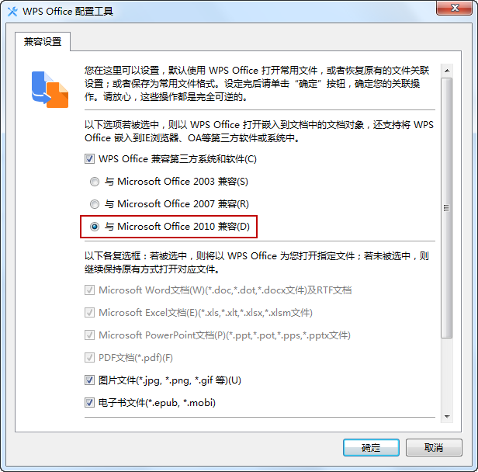
监考机 | 应用软件 | Access2016或  Access2019  WPS Office2019  Python3.7.5
考生机 | 操作系统 | Windows7专业版/旗舰版或Windows 10 专业版
考生机 | 应用软件 | Access2016或  Access2019  WPS Office2019  Python3.7.5
三、监考机和考生机的系统设置及环境要求
1.使用超级管理员账号登录（设置方法：在“计算机”或“此电脑”上点击右键，选择“管理”，在“本地用户和组”中单击“用户”，在用户“Administrator”上点击右键选择“属性”，去掉“账户已禁用”的勾选，并禁用其它的普通账户，Guest账户可不禁用）。
2.设置显示文件的扩展名。打开任意一个文件夹窗口，Windows7系统打开“组织→文件夹和搜索选项→查看”，去掉“隐藏已知文件类型的扩展名”的勾选；Windows10系统打开“查看”菜单，勾选“文件扩展名”。
3.打开“控制面板”，选择“系统和安全”项，选择“更改用户账户控制设置”，将其设置为“从不通知”。
4.操作系统必须激活。
5.日期格式设置：控制面板→区域与语言选项→区域选项，选“自定义”→时间格式为H:mm:ss（24小时制），日期格式设置（短日期格式为yyyy-MM-dd，长日期格式为yyyy’年’M’月’d’日’）。
6.关闭Windows系统自带的防火墙。
7.先做好一台考生机的环境（安装好操作系统和需要用到的应用软件，杀毒完毕后，重启考生机，然后彻底卸载杀毒软件，安全卫士，软件管家等安全类软件；去控制面板中关闭windows防火墙，关闭还原），然后利用同传系统安装整个机房。
8.如果没有同传系统，所有考生机都是同品牌且硬件配置一样，可以利用Ghost软件做好一台机器的gho镜像文件，然后将gho镜像文件复制到其它电脑上使用Ghost软件去还原。
四、其他要求
1.一个机房要准备2台监考机，一台正式用的监考机，一台备用的监考机，要求备用的监考机硬软件环境与正式用的监考机一致，IP地址设置也要一致。若备用监考机不启用的时候不得接入机房局域网。
2.各考场采用局域网方式，考试期间各考场局域网之间须物理隔离。
3.考后数据回收上报系统机器的硬件配置与考生机相同。操作系统为Windows7专业版/旗舰版或Windows10专业版，支撑软件为Office2003或Office2016或Office2019。
4.考点设置由各市招生办负责。请各市招生办将本通知转发至所辖县（市、区）招生办、考点学校和所有中学，并指导考点学校严格按照要求做好考点设置和考场计算机软硬件配置。
5.各市招办必须严格执行验收制度，成立检查验收组，严格按照要求，逐条做好对照验收。对于验收不合格的，一律不得设为考点。

省教育考试院
2021年10月9日

江苏省教育考试院办公室 2021年10月11日印发

